Тема урока

Сказка в музыке .
Голоса музыкальных инструментов
Сергей Прокофьев симфоническая сказка
«Петя и волк»

Петя и волк - это симфоническая сказка Сергея Прокофьева, где каждому герою соответствует свой музыкальный инструмент.
Действующие лица | Музыкальные инструменты, озвучивающие героев сказки
Пионер Петя | группа струнных инструментов
Птичка | флейта
Утка | гобой
Кошка | кларнет
Дедушка | фагот
Волк | валторны
Охотники | большой барабан и литавры

Краткое содержание сказки «Петя и волк»
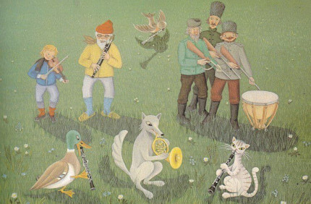
Раннее утро. Юный пионер Петя, открыв калитку, вышел прогуляться на зелёную лужайку. На растущем у забора дереве сидела Птичка. Увидев знакомого мальчика, маленькая птаха, приветствуя его, весело прочирикала о том, что вокруг всё спокойно. Следом за Петей в неприкрытую калитку неторопливой раскачивающейся походкой протиснулась Утка. Она не упустила возможности поплескаться в глубокой луже, которая образовалась на большой лужайке. Птичка, увидев неуклюжую Утку, подлетела к ней поближе и завела разговор, который затем перешёл в спор о том, кто на самом деле считается настоящей птицей. Птичка утверждала, что это она, так как умеет летать. Утка же противилась, уверяя, что истинная птица обязательно должна уметь плавать. Их спор продолжался ещё долго, при этом Утка с удовольствием плескалась в луже, а птичка, ведя с ней разговор, прыгала по краю водоёма. Вдруг какой-то шорох заставил Петю насторожиться. Он увидел, что к луже по траве тихонько пробирается Кошка. У неё были коварные намерения относительно Птички, которая, споря с Уткой, не замечала опасности. Мальчик, вскрикнув, «Берегись», спас Птичку, так как она мгновенно взлетела на дерево, возле которого Кошка ещё немного походила в раздумьях, но вскоре поняла, что осталась ни с чем.
Вскоре на лужайку пришёл дедушка Пети. Он рассердился на мальчика за то, что тот вышел за калитку, ведь в здешних опасных местах водится страшный Волк. Петя в ответ на беспокойство дедушки заявил, что пионеры Волков не бояться, однако послушно пошёл домой. Тем временем из леса вышел большой серый Волк. Увидев его, Кошка вмиг залезла на дерево. Утка, испуганно закрякав, вылезла из лужи и, переваливаясь, бросилась бежать. Однако Волк естественно оказался проворнее, он быстро нагнал Утку и целиком проглотил её. Далее картина была такова: Кошка сидит на одной ветке, Птичка подальше от неё на другой, а Волк, облизываясь, ходит вокруг дерева.
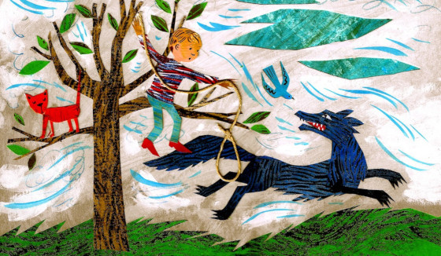
Петя, увидев эту сцену, тихонько подошёл к забору, вдоль которого раскинулась одна из веток дерева и, ухватившись за неё, с ловкостью залез на ствол. Затем мальчик попросил Птичку, чтобы она осторожно покружилась вокруг морды Волка и тем самым отвлекла его. Проворно летая над головой Волка, Птичка стала сильно раздражать и злить его, а Петя в это время сделал из верёвки петлю, набросил на хвост зверя и затянул её. Волк почувствовав, что его поймали, стал яростно вырываться. Мальчик предусмотрительно привязал верёвку к дереву, а Волк, в бешенстве прыгая, ещё туже затягивал петлю, которая была у него на хвосте. В это время из леса вышли Охотники, шедшие по следу Волка. Увидев страшного зверя, они начали стрелять. Петя крикнул, что Волк пойман, и теперь его нужно отвести в зоологический сад.
Сказка заканчивается торжественным шествием, во главе которого шагает Петя, следом Охотники с Волком, а затем ворчливый Дедушка и Кошка. Над головами, радостно чирикая, летает Птичка, а в животе у Волка крякает живая Утка.
Домашнее задание:
Послушать сказку. Нарисовать героев сказки
Выслать домашнее задание на электронную почту: semenova89ade@yandex.ru/
Срок выполнения домашнего задания 1-2 дня.

